Hawdd ei Ddeall

Nawdd ar gyfer Rhaglen Grant Cydraddoldeb a Chynhwysiant
Ffurflen Ymateb
Anfonwch y ffurflen ymateb hon yn ôl aton ni erbyn 16 Ebrill 2021

Cafodd y ddogfen hon ei hysgrifennu gan Lywodraeth Cymru. Mae’n fersiwn hawdd ei ddeall o Ymgynghoriad ar Nawdd i Raglen Grant Cydraddoldeb a Chynhwysiant ar gyfer y Dyfodol.
15 Chwefror 2021
Sut i lenwi’r ffurflen ymateb hon
 | Mae’r cwestiynau hyn ynglŷn â’n syniadau ar gyfer y canllawiau ar Nawdd ar gyfer Rhaglen Grant Cydraddoldeb a Chynhwysiant.
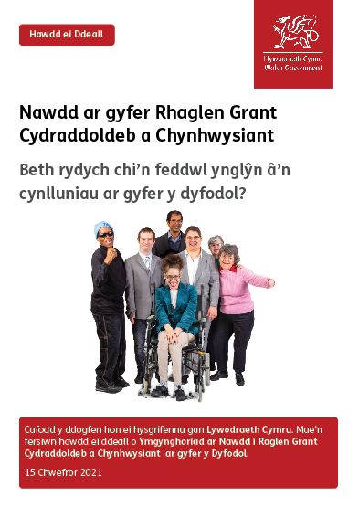 | Cyn i chi ateb y cwestiynau darllenwch y brif ddogfen hawdd ei deall:  Nawdd ar gyfer Rhaglen Grant Cydraddoldeb a Chynhwysiant – Beth rydych chi’n feddwl am ein cynlluniau ar gyfer y dyfodol?
 | Mae arnon ni eisiau gwybod beth rydych chi’n feddwl. Gallwch ddweud wrthyn ni trwy lenwi’r ffurflen ymateb hon. Neu gallwch ddweud wrthyn ni mewn ffordd sydd orau gennych chi.
Er enghraifft, gallwch anfon eich syniadau aton ni:
- mewn fideo
- trwy recordio eich hun yn siarad
- neu trwy ysgrifennu e-bost.
 | Pan fydd y ddogfen yn dweud ni, mae hyn yn meddwl Llywodraeth Cymru.
 | Cafodd y ddogfen hon ei gwneud yn hawdd ei deall gan Hawdd ei Ddeall Cymru gan ddefnyddio Photosymbols.
 | Anfonwch y ffurflen hon yn ôl aton ni trwy:
Post: Tîm Cydraddoldeb
Llywodraeth Cymru
Merthyr Tudful
CF48 1UZ
 | E-bost: EandIFutureFundingConsultation@gov.wales
 | Anfonwch eich ymatebion yn ôl erbyn 16 Ebrill 2021
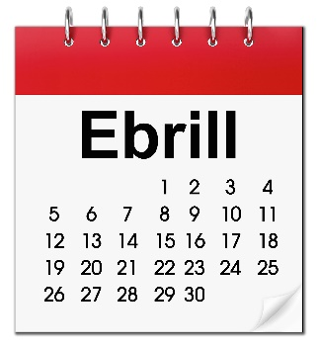
Sut byddwn ni’n defnyddio’r wybodaeth rydych chi’n ei rhoi i ni
 | Byddwn yn edrych ar eich atebion er mwyn gwneud penderfyniadau am y Nawdd ar gyfer Rhaglen Grant Cydraddoldeb a Chynhwysiant.
 | Weithiau rydyn ni’n gofyn i fudiadau eraill ein helpu i wneud penderfyniadau. Efallai y byddan nhw hefyd yn gweld yr atebion y mae pobl yn eu rhoi.
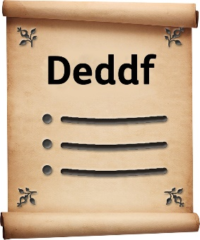 | Byddwn yn gwneud yn siŵr ein bod yn dilyn y gyfraith pan fyddwn ni’n defnyddio eich gwybodaeth.
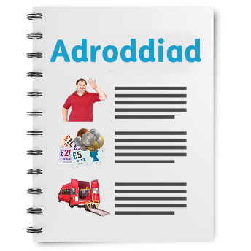 | Byddwn yn ysgrifennu adroddiad am y pethau ddywedodd pobl.
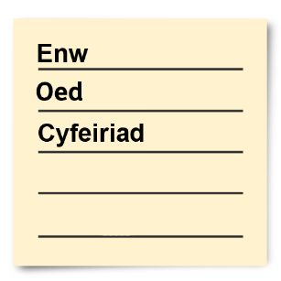 | Efallai y byddwn yn ysgrifennu atebion rhai pobl yn llawn gyda’u henwau a’u cyfeiriadau yn yr adroddiad neu ar y rhyngrwyd.
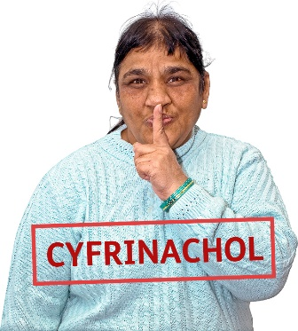 | Pan fyddwch chi’n anfon eich atebion aton ni, dywedwch wrthyn ni os nad ydych chi am i ni ysgrifennu eich enw a’ch cyfeiriad yn yr adroddiad neu ar y rhyngrwyd.
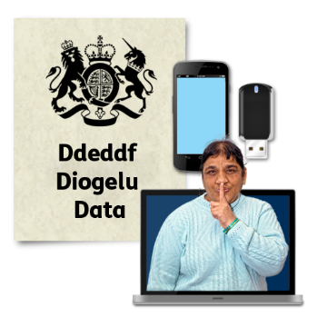 | Mae deddfau diogelu data yn rhoi’r hawl i chi:
 | - wybod pa wybodaeth sydd gennym ni amdanoch chi a sut y gallwch chi ei weld
 | - gwneud i ni newid unrhyw gamgymeriadau yn yr wybodaeth amdanoch chi
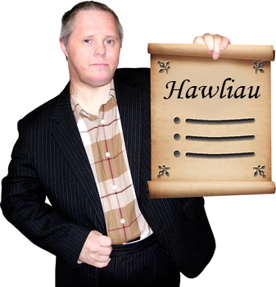 | - gofyn i ni beidio â defnyddio’r wybodaeth mewn rhai achosion
 | - gofyn i ni gael gwared â’r wybodaeth sydd gennym ni amdanoch chi mewn rhai achosion
 | - symud yr wybodaeth amdanoch chi i rywle arall mewn rhai achosion
 | - cwyno i Swyddfa’r Comisiynydd Gwybodaeth.
 | Os hoffech chi wybod mwy am y ffordd y mae eich gwybodaeth yn cael ei gadw a’i ddefnyddio cysylltwch â ni yn:
Swyddog Diogelu Data
Llywodraeth Cymru
Parc Cathays
Caerdydd
CF10 3NQ
 | E-bost: Data.ProtectionOfficer@gov.wales

Cwestiynau
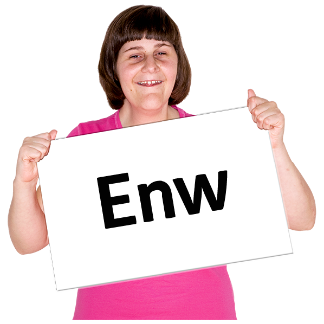 |  | Eich enw:
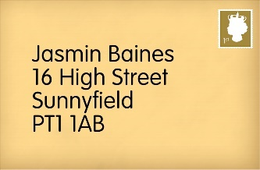 |  | Cyfeiriad eich cartref:
 |  | Cyfeiriad eich e-bost:
 |  | Eich rhif ffôn:
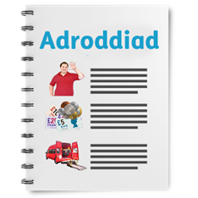 |  | Efallai y bydd Llywodraeth Cymru yn cyhoeddi peth o’r wybodaeth rydych chi’n ei hanfon aton ni. Mae hyn yn meddwl y gall unrhyw un ei darllen. Efallai y byddwn yn cynnwys eich enw a’ch cyfeiriad.
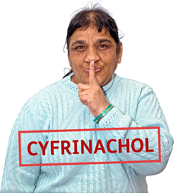 |  | Ticiwch yma os nad ydych chi am i ni gyhoeddi eich enw a’ch cyfeiriad. |  | ☐
 | - Ydych chi’n meddwl ei bod hi’n syniad da i ni wneud cynlluniau i ddal ati i gefnogi cydraddoldeb a chynhwysiant yng Nghymru dros y pum mlynedd nesaf?
 | Ydw ☐ Nac ydw ☐ Ddim yn siŵr ☐
 | - Ydych chi’n meddwl ei bod hi’n syniad da i wneud yn siŵr bod y mudiadau rydyn ni’n eu cefnogi yn rhannu ein gwerthoedd ynglŷn â chydraddoldeb a chynhwysiant?
 | Ydw ☐ Nac ydw ☐ Ddim yn siŵr ☐
 | - Ydych chi’n meddwl y dylen ni ofyn i fudiadau ddangos i ni sut y byddan nhw’n cefnogi cydraddoldeb a chynhwysiant yng Nghymru?
 | Ydw ☐ Nac ydw ☐ Ddim yn siŵr ☐
 | - Ydych chi’n meddwl ei bod hi’n bwysig cefnogi pobl sy’n cael eu trin yn annheg oherwydd y lle maen nhw’n byw a faint o arian sydd ganddyn nhw?
 | Ydw ☐ Nac ydw ☐ Ddim yn siŵr ☐
 | - Ydych chi’n meddwl ei bod hi’n bwysig i fudiadau weithio gyda’i gilydd i gefnogi pobl sy’n cael eu trin yn annheg am fwy nag un rheswm?
 | Ydw ☐ Nac ydw ☐ Ddim yn siŵr ☐
- Ydych chi’n meddwl ei bod hi’n bwysig i ni ddal ati i roi nawdd i fudiadau sy’n cefnogi pobl sy’n cael eu trin yn annheg oherwydd:
- Eu bod yn Ddu, Asiaidd neu o leiafrif ethnig
- Eu bod yn fenyw neu oherwydd eu bod yn ddyn
- Eu bod yn LGBTQ+
 | Ydw ☐ Nac ydw ☐ Ddim yn siŵr ☐
 | - Ydych chi’n meddwl ei bod hi’n bwysig i ni ddal ati i roi nawdd i rai mudiadau sydd wedi dangos i ni pa mor ddefnyddiol yw eu gwaith?
 | Ydw ☐ Nac ydw ☐ Ddim yn siŵr ☐
 | - Ydych chi’n meddwl ei bod hi’n bwysig i ni weithio’n agos gyda thimau sy’n cefnogi cydraddoldeb a chynhwysiant mewn cymunedau lleol?
 | Ydw ☐ Nac ydw ☐ Ddim yn siŵr ☐
 | - Oes unrhyw beth arall yr hoffech chi ddweud am gydraddoldeb a chynhwysiant yng Nghymru?
Diolch.

